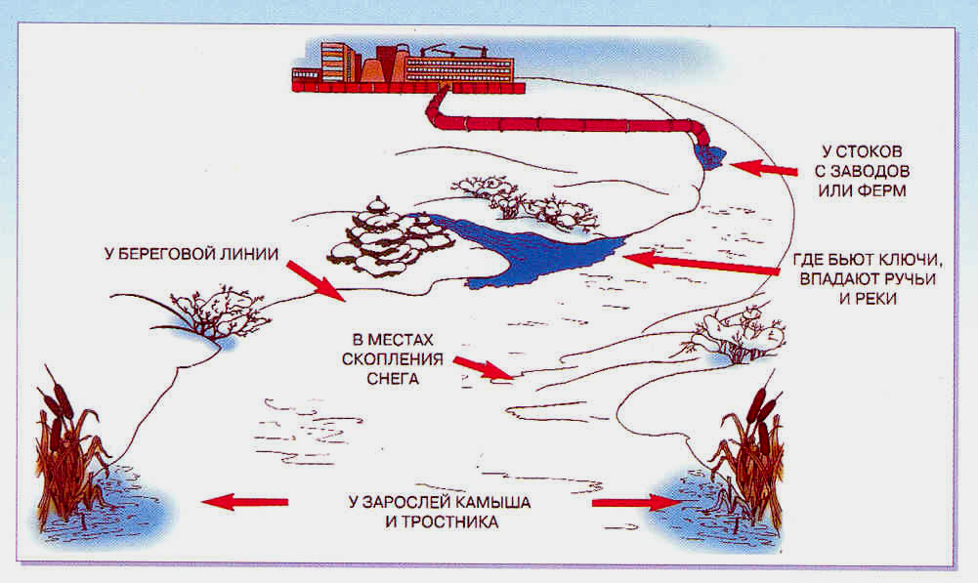


ГИМС МЧС России по Воронежской области ПРЕДУПРЕЖДАЕТ: Пренебрежение Правилами охраны жизни людей на водных объектах ОПАСНО для Вашей жизни
ОПАСНЫЕ МЕСТА У ВОДОЕМОВ!

